【今日主題】
認識你所不認識的神
講員︰劉介磐弟兄
經文:使徒行傳 17:22-31
17:22 保羅站在亞略巴古當中、說、眾位雅典人哪、我看你們凡事很敬畏鬼神。
17:23 我遊行的時候、觀看你們所敬拜的、遇見一座壇、上面寫著未識之神．你們所不認識而敬拜的、我現在告訴你們。
17:24 創造宇宙和其中萬物的神、既是天地的主、就不住人手所造的殿．
17:25 也不用人手服事、好像缺少甚麼、自己倒將生命、氣息、萬物、賜給萬人。
17:26 他從一本造出萬族的人、〔本有古卷作血脈〕住在全地上、並且預先定準他們的年限、和所住的疆界．
17:27 要叫他們尋求神、或者可以揣摩而得、其實他離我們各人不遠．
17:28 我們生活、動作、存留、都在乎他．就如你們作詩的、有人說、我們也是他所生的。
17:29 我們既是神所生的、就不當以為神的神性像人用手藝、心思、所雕刻的金、銀、石。
17:30 世人蒙昧無知的時候、神並不監察、如今卻吩咐各處的人都要悔改。
17:31 因為他已經定了日子、要藉著他所設立的人、按公義審判天下．並且叫他從死裡復活、給萬人作可信的憑據。

綱要:
一,創造的神自我啟示
1,祂創造的原則
2,所以神不住人手所造的殿，也不用人手服事
3,倒將生命，氣息，萬物賜給人
4,又決定了人所住的區域，並人活的年限

二,神要人認識這位造他的神
1,神要人認祖歸宗
2,人可以揣摩而得
3,神離人並不遠
4,祂與人息息相關
5,不可將神偶像化

三,神更要人認識祂是拯救人的主
1,世人因罪而蒙昧無知
2,如今卻因耶穌基督成功救贖
3,及早悔改，蒙神憐憫

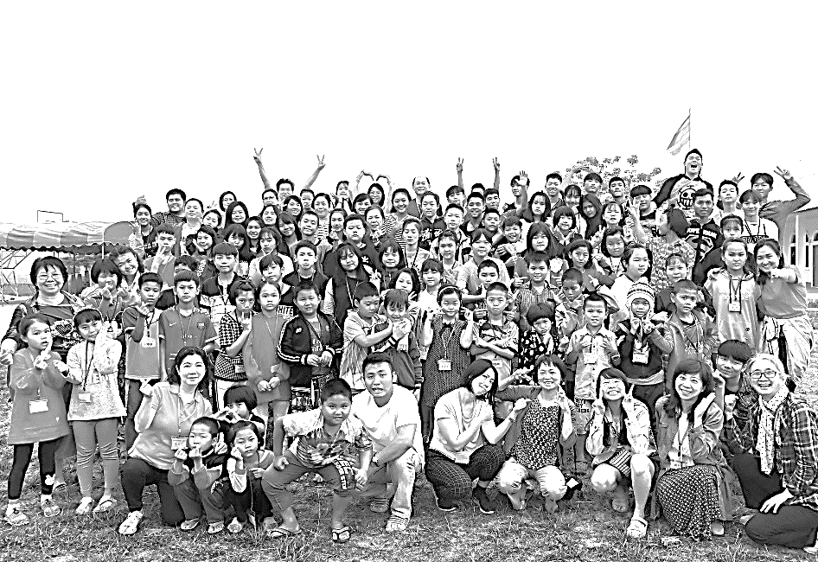
四,結論

本週各項聚會
今日 09:30 兒童主日學
09:45 主日講道 劉介磐弟兄
09:45 中學生團契
11: 00 慕道班
11: 00 初信造就班
11:00《擘餅記念主聚會》
週二 19:30 英文查經班
週三 19:30 交通禱告會 劉介磐弟兄
14:30 姊妹聚會 許家蓁姊妹
15:30 姊妹禱告會 吳瑞碧姊妹
週五 19:00 小社青 靈修分享會
19:00 愛的團契 查經聚會
週六 14:00 大專團契 查經聚會
18:00 社青團契 分區家庭聚會
【四月份同工會】下週主日(4/11)下午2:00舉行四月份同工會，敬請各團契(事工)同工，以及關心教會事工者參加。

2019泰緬蒙恩之家營會˙全體集合~
個人見證-賀子柔姊妹
賀子柔姊妹目前在〈台北改革宗神學院〉就讀，自去年11月份起加入本教會學生團契服事，擔任輔導。請弟兄姊妹予以關心代禱。
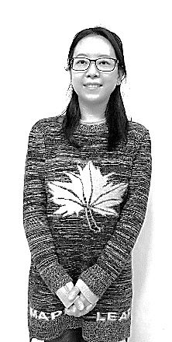
感謝主恩典讓我找到真正的愛與依歸。我的成長家庭是傳統信仰，我們家對神的認識，是一位既嚴厲、沒有愛也不會說話的神，看人的行為不好就會賞罰或報應，但是，我的心中似乎感覺到有另外一位「上帝」的存在。從來都沒有聽過教會或基督教信仰的我，二十五歲那一年，因為一個契機走進了教會，那天在詩歌崇拜裡，心中累積多年的苦全都哭訴出來，淚如泉湧，從來沒有傷心難過到可以自己哭成這樣，但那霎時心中有了極大的平安！
但是，上帝並沒有在那時候就把我留在教會，因為不認識那個地方，加上我原本無知，就再也沒有回到那間教會。就這樣停滯四年，沒有接觸信仰。有一天在朋友生日聚會上，有個不認識的人向我「傳福音」，帶我到教會參與活動，這一次，在我心裡有一份無形的堅持讓我清楚知道這個信仰，爾後才發現原來我的身邊竟然存在著許多無聲的基督徒。在接下來出入教會的整整三個月裡，我開始認識信仰、教會、聖經，很快地我接受了洗禮，才慢慢開始認識這位神。
信主的兩年之間，我經歷到上帝的語話是唯一生命的供應，於是對主的話語有更深一層的渴慕，就在這時候接觸到「改革宗」信仰與神學教義，從他的課程中大輻度地調整我對福音的偏差與錯誤認識，影響我更深一層的價值觀以及對信仰生活的實踐。這段期間也同時邀請我的家人認識基督教，很感謝上帝，我的媽媽、弟弟、妹妹、外婆都接受了洗禮。同時，我心中不斷地對靈魂有著負擔。
2015年我進入改革宗神學院開始接受裝備修課，當時是以帶職的身分在教會參與事奉，一邊工作一邊完成學校課程和作業，漸漸地決定投入更多的時間於聖經輔導的裝備學習，主也不斷地修剪磨塑我的生命，使我成為新造的人，以繼續傳福音的事奉生活。
台北基督徒聚會處 第2576期 2019.04.07
網站：http://www.taipeiassembly.org 年度主題：坐蔭蘋果樹˙喜嘗甘甜果
主日上午 主日下午 下週主日上午 下週主日下午
聚會時間：9時45分 2時00分 9時45分 2時00分
司 會：羅煜寰弟兄 張庭彰弟兄
領 詩：陳宗賢弟兄 曹先進弟兄 四月份同工會
司 琴： 俞齊君姊妹 王清清姊妹 主席:張庭彰弟兄
講 員：劉介磐弟兄 下週講員：羅煜寰弟兄
本週題目：認識你所不認識的神 下週主題：我所信的是誰
本週經文：使徒行傳17:22-31 下週經文：提摩太前書1:11-18
上午招待：蔣震彥弟兄 林和東弟兄 下週招待：吳瑞碧姊妹 施兆利姊妹
楊晴智姊妹 李詠嫻姊妹

你們向上舉目，看誰創造這萬象，按數目領出，他一一稱其名；
因他的權能，又因他的大能大力，連一個都不缺。
以賽亞書40:26
臺北市中正區100南海路39號。電話（02）23710952傳真（02）23113751

